EXECUTABLE

Pour faire un jar exécutable avec Eclipse :

1. cliquez droit sur le projet, puis sur "export", et ensuite sur "JAR file".

2. choisissez les ressources à mettre dans le JAR.

3. choisissez les options que vous désirez, entrez l'adresse de destination de votre JAR et cliquez sur "suivant".

4. cliquez sur suivant, puis rentrez-la class contenant le main.

5. cliquez sur "terminer".

Et voilà, votre JAR exécutable est créé à l'adresse donnée.

CONNEXION BD

http://objis.com/tutoriel-java-n12-acces-base-de-donnees-mysql/http://objis.com/tutoriel-java-n12-acces-base-de-donnees-mysql/

elle se fait en 03 etapes:

* ajout du pilote jdbc en pilotant ce dernier dans le projet en question
* Créez un répertoire lib à la racine du projet

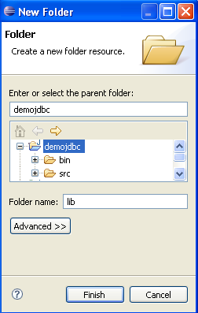

* Dans ce répertoire importez le driver jdbc

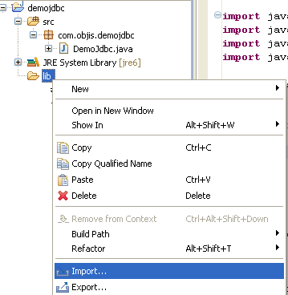

* **Informez Eclipse de l’existence de ce driver**
* Cliquez-droit sur le projet->properties.

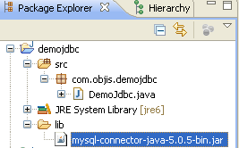

* Dans l’onglet ‘Librairies’ cliquez sur bouton ‘Add Jars’ car le driver est déja dans le projet (Sinon il faudrait cliquer sur Add External Jars)

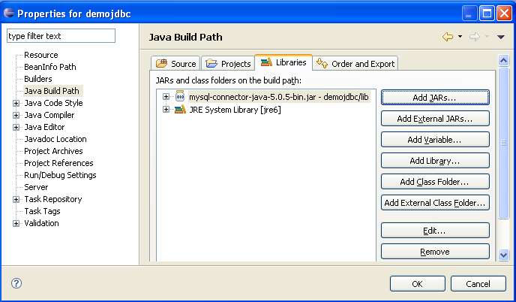

* En fonction du langage taper le code approprie pour la connexion à la base de donnée préalablement crée.

IMPORTATION ET EXPORTATION

https://www.emse.fr/~picard/cours/msgl/eclipse/

IMPORTATION

Importer un projet Eclipse permet de récupérer tout ou partie du contenu d'un projet préalablement exporté comme précédemment présenté.

De plus cette importation peut être effectuée pour récupérer le contenu dans un projet existant ou pour créer un nouveau projet à partir de l'archive.

1 Pour récupérer le contenu d'une archive zip, choisir le menu File > Import...

2 Choisir le type General > Archive, puis Next.

3 Choisir le fichier archive, par exemple le zip qui a été précédemment produit.

4 Choisir le contenu à importer et la destination.

Il est également possible d'importer des archives en tant que projets Eclipse en choisissant Existing Project into Workspace dans la première fenêtre de dialogue d'importation.

EXPORTATION

Eclipse permet d'exporter les projets sous de nombreux formats. Nous allons effectuer cette exportation sous format jar et zip.

1 Sélectionner un projet, puis Files > Export...

2 Choisir le format Archive File, puis Next.

3 Choisir le projet, son contenu, son format et le nom de l'archive, puis valider.